財團法人罕見疾病基金會
全方位家庭支持課程
“身心障礙者口腔保健&照護”講座報名簡章
牙痛也是病! 好牙齒才有好健康
多一分了解 少一分畏懼 你一定要知道的幾件事~~
各位親愛的病友及照顧家屬們：
世界衛生組織已經把牙齒保健列為人體健康的十大標準之一，然而牙齒和健康有什麼關係?!也許很少人會關心這問題，如果不痛，根本不會感覺到它的存在，因害怕牙醫而逃避口腔醫療更是大有人在；仔細想想，進食是生命的開始，口腔是消化系統的入口，可以說不健康的牙齒或口腔不只影響情緒、營養攝入、生活品質，嚴重者將引起心血管、腸胃、呼吸系統等感染併發症，進而可能威脅生命。
國人普遍牙齒健康狀況不佳，尤以身心障礙患者因肢體、心智、飲食等等的限制，且通常接受到較少或不適切的口腔照護，導致齲齒、牙周問題者眾；其所衍生的身體不適及情緒問題，對於病友自身以及照護者而言，都是極大的困擾，故爲增進病友及其照顧家屬們重視並更了解如何進行口腔自我照護，爰特與台大醫院特殊需求者牙科醫療示範中心合作，辦理本課程。
本課程從實用的角度出發，榮幸地邀請到陳信銘與楊湘醫師，針對身障病友的口腔問題防治與自我檢查、正確刷牙、就醫選擇、護齒工具等議題，進行指導分享；對於想訓練生活自理能力的病友，亦特別延請台大輔具中心陳莞音治療師，現場帶領學員認識盥洗輔具與實際操作練習，課程精彩豐富，歡迎大家一起寶貝牙齒，自己多做一些，牙醫就少治療一些喔!
活動日期：101年9月15日(六)
活動地點：台大兒童醫療大樓院區15樓講堂(台北市中山南路8號)
辦理單位：主辦單位-財團法人罕見疾病基金會
協辦單位--財團法人台灣弱勢病患權益促進會
臺大醫院特殊需求者牙科醫療示範中心
報名資格：只要您是罕見疾病病友或其家屬，皆可免費參加本系列課程。
報名時間：即日起至101.09.10為止(名額有限，額滿為止!)
報名方式：請以傳真或電話方式報名。電話報名專線：02-2521-0717分機152，醫療服務組 陳舒涵專員。傳真專線：02-2567-3560，傳真後務必請記得來電確認。
活動流程：
101.09.15星期六（台大兒醫院區15樓大講堂）
時間 | 課程 | 講師
09：30～ | 學員報到
10：00～11：00 | 身心障礙者口腔醫療現況與願景 | 陳信銘 台大牙科醫師
11：00～12：00 | 口腔預防保健面面觀 | 楊 湘 台大牙科醫師
12：00～13：30 | 午餐/休息
13：30～15：00 | 如何協助身心障礙者進行口腔清潔及問題檢查(含實際操作及回復示教) | 陳信銘 牙醫師  楊 湘 牙醫師
15：00～15：15 | 點心/休息/
15：15～16：45 | 肢體障礙者自我盥洗輔具之介紹  (含實際操作及回復示教) | 台大輔具中心  陳莞音職能治療師
16：45～ | 賦歸
交通方式：
兒醫大樓地址: 台北市中山南路8號
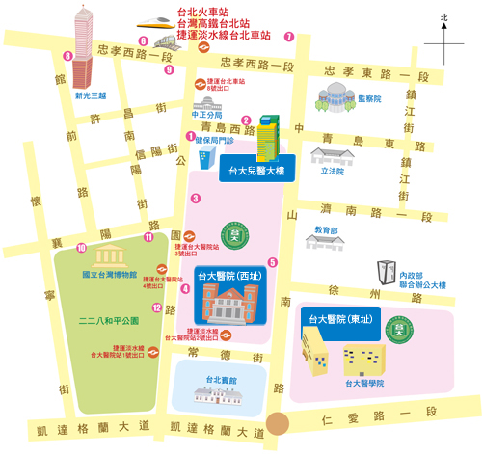

交通撘乘說明
台北車站(青島) | 2, 37, 222, 295, 5, 604, 648, 藍1, 信義幹線, 烏來-台北, 坪林-台北
台北車站(青島) | 5
台北車站(公園) | 37, 淡水客運, 皇家客運, 新店客運
捷運台大醫院站 | 651, 263, 222, 621, 5, 37, 20, 604, 2, 249, 648, 295, 信義幹線, 信義新幹線, 18, 0東, 251, 236, 烏來-台北, 坪林-台北
台大醫院站 | 227, 中山幹線, 2, 216, 222, 224, 30, 615, 64, 648, 37, 18, 261
台北車站(忠孝) | 49, 527, 257, 605, 276, 659, 15, 22, 220, 247, 274, 539, 14, 39, 652, 藍1, 260, 299, 221, 232副, 218, 246, 202, 307, 310, 604, 212, 212直, 205, 262, 232, 253, 265, 忠孝新幹線
行政院站 | 307, 310, 615, 652, 274, 299, 539, 604, 659, 三芝-台北車站, 中山幹線, 14, 39, 218, 220, 247, 261, 2, 5, 40, 218, 221, 227
台北車站(忠孝) | 262, 307, 0東, 246, 652, 671, 藍1
台北車站(忠孝) | 232, 232副, 605, 257, 205, 276, 247, 287, 202, 忠孝新幹線
捷運台大醫院站 | 656, 835, 657, 5, 640, 513, 706, 651, 241, 243, 245, 263, 670, 621, 644, 236,251, 20, 0東
汽車停車場位置和收費

車位數 | 開放時間 | 收費標準 | 收費方式 | 諮詢電話
317 | 06:00～24:00 | 每半小時25元 | 自動繳費機 (繳費後超過15分未駛離, 繼續計費 ) | 電話: 02- 23123456  分機: 61178、78102

機車停車場位置和收費
車位數 | 收費標準 | 收費方式 | 位置
200 | 每次20元 | 計次 | 由青島西路進入

財團法人罕見疾病基金會
“身心障礙者口腔保健&照護”講座 報名表

基本資料 | 病友姓名：  出席：□是 □否 | 性別 | □男 □女
 |  | 疾病名稱
 | 輔具使用：□無 □輪椅 □電動輪椅 □其他：________________
其他家屬是否參與課程 | □否 □是，______人 (不限人數，請註明姓名及與病友關係)
 | 姓名： 與病友關係：
 | 姓名： 與病友關係：
 | 姓名： 與病友關係：
 | 姓名： 與病友關係：
聯絡電話 |  | 行動電話
通訊地址 | □□□
飲食喜好 | □葷 □素 □其他特殊需要或限制______________________
對課程的期待或其他需協助事項：

報名方式：1、請以傳真或電話方式報名。
2、電話報名專線：02-2521-0717分機152，陳舒涵專員。
3、傳真專線：02-2567-3560，傳真後請記得來電確認。
注意事項：礙於活動性質及場地限制，建議勿攜嬰幼兒參加。
本活動免費提供餐點，因應課程需要並贈送每家一組健齒保養組(含牙刷、開口棒、口鏡等等)以及小禮品，歡迎踴躍參加!

